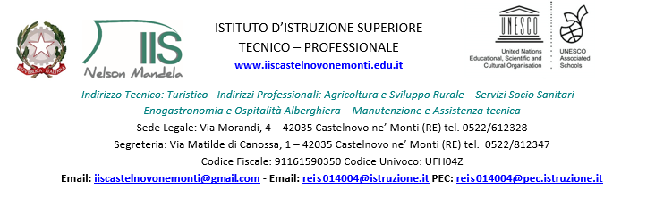
Castelnovo Né Monti, 08/04/2022
CIRCOLARE N. 185
Ai genitori, agli alunni e ai Docenti
delle classi 3S e 3T.
OGGETTO: USCITA DIDATTICA DEL 12.04.2022 A TRENTO
Si informano i genitori degli alunni delle classi 3S e 3T che martedì 12 aprile 2022 si effettuerà l’uscita didattica a Trento, già programmata il 17.12.2021 e rinviata a causa tracciamento Covid.
La partenza è prevista per le ore 06.00 dalla pensilina - via Matilde di Canossa, 1 - Castelnovo Né Monti, con rientro in giornata per le ore 21.00 circa.
Gli alunni saranno accompagnati del Prof. Fabrizio Frignani e dalla Prof.ssa Grappi Eleonora.
La quota individuale già stata corrisposta, con la precedente programmazione, era di 35 € e a seguito dei rincari si aggiunge un’integrazione di € 8.00.
Il pranzo è al sacco.
Si consiglia un abbigliamento adeguato alla stagione e alla località.
L’attività è da considerarsi parte integrante del curricolo formativo.
Green Pass BASE OBBLIGATORIO
Il Dirigente Scolastico
Dott.ssa Monica Giovanelli
________________________________________________________________________________
MODULO ADESIONE
Il/la sottoscritta______________________ genitore dell’alunno/a ______________________ frequentante la classe ________ dell’Istituto N. Mandela AUTORIZZO a partecipare all’uscita didattica del 12/04/2022 a Trento per la quale ho provveduto il pagamento dell’integrazione di 8€, oltre ai già corrisposti 35€ con la precedente programmazione ( per un totale di 43 €).
data___________ Firma__________________________________

